

**Zaagblad General Purpose**

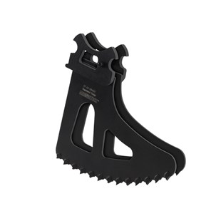

**General Purpose zaagblad**

General purpose zaagblad – alleen geschikt voor de Arbortech AS200X allsaw.

Zaagdiepte 110mm, dikte zaagblad 7.2mm.

Artikelnummer: 901110